Je nach Wunsch können die grau eingefärbten Unterrichtsschritte im Verlaufsplan auch in der Vorstunde stattfinden. Die Handouts 1a-f können zur Vorbereitung oder auch innerhalb des Videokonferenzgesprächs genutzt werden.

Falls innerhalb der Videokonferenz direkt Ergebnisse festgehalten werden, die gegenübergestellt sein sollen, bietet es sich an, die Handouts 2a-c zu nutzen. Das unterstützt die Wahrnehmung der Lernenden, dass es sich um ein gemeinsames Ergebnis handelt und alles notiert werden muss. Auch die sich anschließende Ergebnissicherung und Evaluation wird dadurch erleichtert.

Lizenz der Handouts: CC-BY Adriane Langela-Bickenbach

|  |  |  |  |
| --- | --- | --- | --- |
| Phase | Unterrichtsgeschehen | Sozial-form | Medien |
| Einstieg | Impuls zum Thema *Internet* und *Social Media* | UG |  |
| Erarbeitung | SuS bereiten die Videokonferenz sprachlich und inhaltlich für sich und die zweite Lerngruppe vor. | GA | Handout 1a-f  Wörterbücher  ggf. binnendifferenzierende Hilfekarten |
| Präsentation/Sicherung Fragen-katalog | SuS verbalisieren die niederländischen Fragen und sichern die Aussprache bis zur Verbindung der Videokonferenz | SuS Kette | Handout 1a-f |
| Video-konferenz | Niederländische SuS erfragen auf Deutsch allgemeine und individuelle Informationen zum Thema Internetnutzung Jugendlicher in Deutschland, beantworten die Fragen der Deutschen auf Niederländisch und machen sich Notizen zu den Ergebnissen.  Deutsche SuS erfragen allgemeine und individuelle Informationen auf Niederländisch zum Thema Internetnutzung Jugendlicher in den Niederlanden, beantworten die Fragen der Niederländer auf Deutsch und machen sich Notizen zu den Ergebnissen. | GA | Videokonferenzsystem,  Whiteboard, Beamer  Handout 2a-c |
| Auswertung/Sicherung der Video-konferenz | SuS bündeln die Ergebnisse der Videokonferenzgespräche | GA |  |
| Transfer | SuS vergleichen und bewerten die Internetnutzung deutscher und niederländischer Jugendlicher | UG |  |

NL9 Handout 1a

Groep 1

Name 1, Name 2, Name 3, Name 4

**Opdracht:** Lees de vragen. Begrijp wat ze betekenen, gebruik woordenboeken voor de correcte uitspraak. Schrijf dan de antwoorden **in het Duits** op.Oefen de uitspraak**.**

Tijd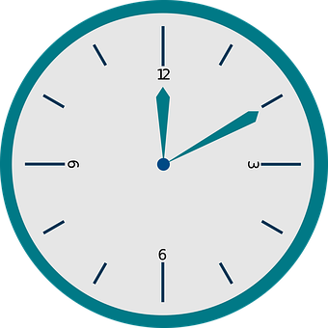

Hoeveel tijd brengen jullie door op internet per week?

Devices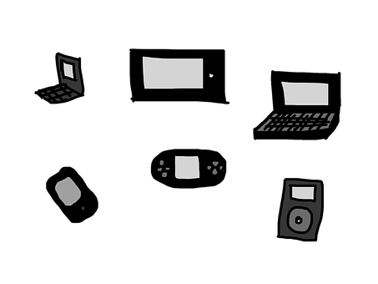

Welk device gebruiken jullie het meest om te internetten?

__________________________________

Welke devices worden er nog meer gebruikt?

__________________________________

Welk device gebruiken jullie om een film te kijken?

__________________________________

NL9 Handout 1b

Groep 2

Name 1, Name 2, Name 3

**Opdracht:** Lees de vragen. Begrijp wat ze betekenen, gebruik woordenboeken voor de correcte uitspraak. Schrijf dan de antwoorden **in het Duits** op.Oefen de uitspraak**.**

Devices

Welk device gebruiken jullie om naar muziek te luisteren en waarom?

_________________________________________________

_________________________________________________

_________________________________________________

Social Media

Wat is in Nederland het grootste/populairste social media platform?

__________________________________________

Welke platformen staan op de tweede en derde plek?

_________________________________________________________________

_________________________________________________________________

NL9 Handout 1c

Groep 3

Name1, Name 2, Name 3

**Opdracht:** Lees de vragen. Begrijp wat ze betekenen, gebruik woordenboeken voor de correcte uitspraak. Schrijf dan de antwoorden **in het Duits** op.Oefen de uitspraak**.**

Online-Games

Welke online-games worden er in Nederland land het meest gespeeld?

_________________________________________________

_________________________________________________

Is er een verschil tussen jongens en meisjes m.b.t. het online-gamen?

______________________________________________________________________________________________________________________________________

School: Internet-toegang

Hebben jullie op school toegang tot internet?

_________________________________________________

_________________________________________________

NL9 Handout 1d

Groep 4

Name 1, Name 2, Name 3

**Opdracht:** Lees de vragen. Begrijp wat ze betekenen, gebruik woordenboeken voor de correcte uitspraak. Schrijf dan de antwoorden **in het Duits** op.Oefen de uitspraak**.**

School: Internet-toegang



Zo ja, hoe kunnen jullie daar gebruik van maken? Zo nee, hoezo hebben jullie die mogelijkheid niet?

___________________________________________________________________

___________________________________________________________________

___________________________________________________________________

School: Social Media

Wordt het gebruik van social media in de lessen behandeld en zo ja, hoe?

___________________________________________________________________

___________________________________________________________________

Wordt er gebruik gemaakt van social media tijdens de lessen?

___________________________________________________________________

NL9 Handout 1e

Groep 5

Name 1, Name 2, Name 3, Name 4

**Opdracht:** Lees de vragen. Begrijp wat ze betekenen, gebruik woordenboeken voor de correcte uitspraak. Schrijf dan de antwoorden **in het Duits** op.Oefen de uitspraak**.**

Smartphone

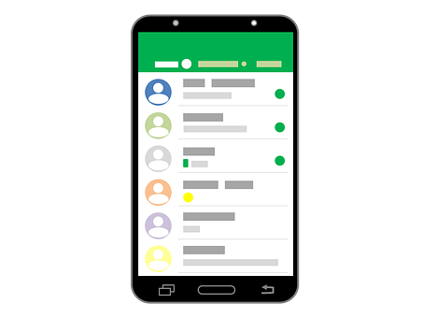

Vanaf welke leeftijd krijgen kinderen in Nederland een smartphone?

__________________________________

Welke regel(s) gelden er bij jullie op school omtrent het gebruik van de smartphone?

___________________________________________________________________

___________________________________________________________________

Welke regel(s) gelden er bij jullie thuis omtrent het gebruik van de smartphone?

___________________________________________________________________

___________________________________________________________________

Wat zouden jullie veranderen?

___________________________________________________________________

___________________________________________________________________

___________________________________________________________________

NL9 Handout 1f

Groep 6

Name 1, Name 2, Name 3

**Opdracht:** Lees de vragen. Begrijp wat ze betekenen, gebruik woordenboeken voor de correcte uitspraak. Schrijf dan de antwoorden **in het Duits** op.Oefen de uitspraak**.**

Communicatie

Hoe communiceren jullie, indien het niet face-to-face is, met jullie ouders?

___________________________________________________________________

___________________________________________________________________

En hoe communiceren jullie, indien het niet face-to-face is, met vrienden?

___________________________________________________________________

___________________________________________________________________

Wanneer geven jullie de voorkeur aan face-to-face-gesprekken en wanneer aan gesprekken via social media?

___________________________________________________________________

___________________________________________________________________

___________________________________________________________________

_____________________________________________

**Videoconferentie Internetgebruik**

NL9 Handout 2a

|  |  |
| --- | --- |
| **Gruppe 1:** Name 1, Name 2, Name 3, Name 4  1. Hoeveel tijd brengen jullie door op internet per week?  2. Welk device gebruiken jullie het meest om te  internetten?  3. Welke devices worden er nog meer gebruikt?  4. Welk device gebruiken jullie om een film te kijken? | **Groep 1:** Name 1, Name 2, Name 3, Name 4  1. Wie viel Zeit verbringt ihr im Internet pro Woche?  2. Welches Endgerät benutzt ihr am meisten beim  Internetsurfen?  3. Welche Endgeräte werden noch benutzt?  4. Welches Endgerät benutzt ihr, wenn ihr euch  einen Film anschaut? |
| **Gruppe 2:** Name 1, Name 2, Name 3  5. Welk device gebruiken jullie om naar muziek te luisteren en waarom?  6. Wat is in Nederland het grootste social media platform?  7. Welke platformen staan op de tweede en derde plek? | **Groep 2:** Name 1, Name 2, Name 3  5. Welches Endgerät benutzt ihr, wenn ihr Musik hören wollt und warum?  6. Was ist in Deutschland die größte Social-Media-Plattform?  7. Welche Social-Media-Plattformen sind die zweit- und drittgrößten Plattformen? |

NL9 Handout 2b

|  |  |
| --- | --- |
| **Groep 3:** Name 1, Name 2, Name 3  8. Welke online-games worden er in Nederland het meest gespeeld?  9. Is er een verschil tussen jongens en meisjes m.b.t. het online-gamen?  10. Hebben jullie op school toegang tot internet? | **Groep 3:** Name 1, Name 2, Name 3  8. Welche Online-Games werden in Deutschland am meisten gespielt?  9. Gibt es einen Unterschied zwischen Jungs und Mädchen in Bezug auf das Online-Gamen?  10. Verfügt ihr über einen Internetzugang in der Schule? |
| **Gruppe 4:** Name 1, Name 2, Name 3  11. Zo ja, hoe kunnen jullie daar gebruik van maken? Zo nee, hoezo hebben jullie die mogelijkheid niet?  12. Wordt het gebruik van social media in de lessen behandeld en zo ja, hoe?  13. Wordt er gebruik gemaakt van social media tijdens de lessen? | **Groep 4:** Name 1, Name 2, Name 3  11. Wenn ja, wie könnt ihr den benutzen?  Wenn nein, wieso habt ihr diese Möglichkeit nicht?  12. Wird über das Thema “die Nutzung der sozialen Medien” im Unterricht gesprochen?  13. Werden soziale Medien während des Unterrichts verwendet? |

NL9 Handout 2c

|  |  |
| --- | --- |
| **Gruppe 5:** Name 1, Name 2, Name 3, Name 4  14. Vanaf welke leeftijd krijgen kinderen in Nederland een smartphone?  15. Welke regel(s) gelden er bij jullie op school omtrent het gebruik van de smartphone?  16. Welke regel(s) gelden er bij jullie thuis omtrent het gebruik van de smartphone?  17. Wat zouden jullie veranderen? | **Groep 5:** Name 1, Name 2, Name 3, Name 4  14. In welchem Alter bekommen Kinder in Deutschland ein Smartphone?  15. Welche Regeln gibt es in der Schule für die Smartphonenutzung?  16. Welche Regeln gibt es bei euch Zuhause für die Smartphonenutzung?  17. Was würdet ihr ändern? |
| **Gruppe 6:** Name 1, Name 2, Name 3  18. Hoe communiceren jullie, indien het niet face-to-face is, met jullie ouders?  19. En hoe communiceren jullie, indien het niet face-to-face is, met vrienden?  20. Wanneer geven jullie de voorkeur aan face-to-face-gesprekken en wanneer aan gesprekken via social media? | **Groep 6:** Name 1, Name 2, Name 3  18. Wie kommuniziert ihr, wenn es nicht Face-to-Face ist, mit euren Eltern?  19. Wie kommuniziert ihr, wenn es nicht Face-to-Face ist, mit euren Freunden?  20. Wann bevorzugt ihr Face-to-Face-Gespräche und wann Gespräche über Social Media? |